 南昌大学实验报告

- 实验项目名称
网线的制作
- 实验目的
1.了解直通网线和交叉网线
2.了解网线的制作方法

- 实验基本原理
同种设备相连用交叉线，不同设备相连用直通
T568A的线序为：绿白，绿，橙白，蓝，蓝白，橙，棕白，棕
T568B的线序为：橙白，橙，绿白，蓝，蓝白，绿，棕白，棕

- 主要仪器设备及耗材
网线，Rj45水晶头，网线钳，网线测试仪

- 实验步骤
(1)剪断
第一步 ：我们首先利用压线钳的剪线刀口剪裁出计划需要使用到的双绞线长度。

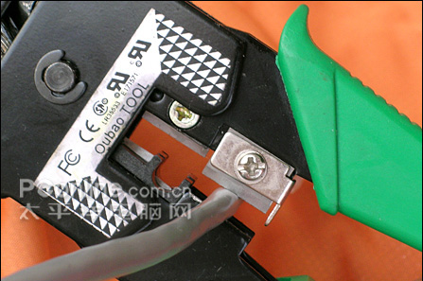
(2)剥皮
第二步 ：我们需要把双绞线的灰色保护层剥掉，可以利用到压线钳的剪线刀口将线头剪齐，再将线头放入剥线专用的刀口，稍微用力握紧压线钳慢慢旋转，让刀口划开双绞线的保护胶皮。

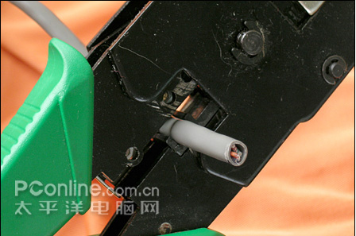
(3)排序，按照T568B标准线序排列，按照T568B的顺序排列好。
线序：橙白，橙，绿白，蓝，蓝白，绿，棕白，棕
技巧：
1、先把橙色线的放左边，棕色的放右边，绿色和蓝色放中间。
2、然后把每根线拆开,理顺,捋直,然后按照规定的线序排列整齐。尤其要注意绿色线分开。
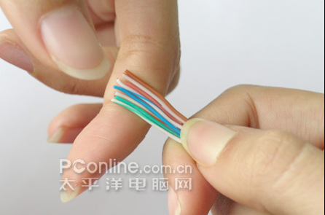
(4)剪齐
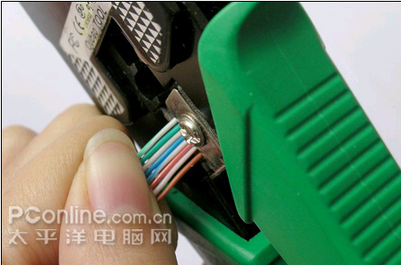
(5)插入
右手手指掐住线，左手拿水晶头，塑料弹簧片朝下，把网线插入水晶头
注意：务必要把外层的皮，插入水晶头内，否则水晶头容易松动。

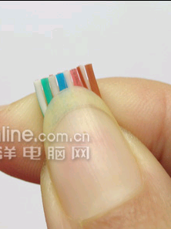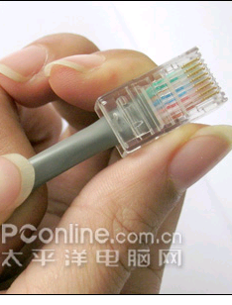
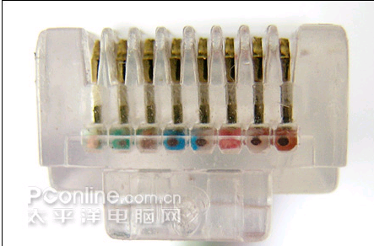
每根线都要能紧紧的顶在水晶头的末端
(6)压制
把水晶头完全插入，用力压紧，能听到“咔察”声，可重复压制多次。
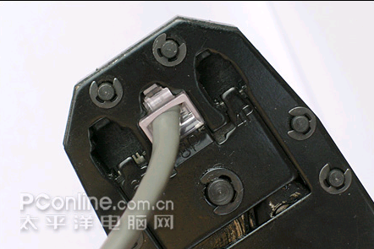

（7）测试
将做好的网线的两头,分别插入网线测试仪中，并启动开关，如果两边的指示灯同步亮，则表示网线制作成功。注意：
1、剥线时，不可太深，太用力，否则容易把网线剪断；
2、一定要把每根网线捋直，排列整齐。
3、把网线插入水晶头时，8根线头每一根都要紧紧的顶到水晶头的末端，否则可能不通。
4、捋线时候，不要太用力，以免将网线拗断。

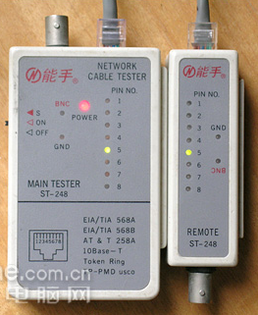
六、思考讨论题或体会或对改进实验的建议
- 如何用测试仪器测试是否是直通线还是交叉线？
1 )直通线测试时的指示灯是顺序依次点亮的 左边为1 右边也为1的依次递增左右相同（即主测试端和远程测试端的亮灯顺序都1、2、3、4、5、6、7、8）
2 )叉线测试的指示灯在主测试端的亮灯顺序同样也是顺序的但是，远测测试端的亮灯顺序是3、6、1、4、5、2、7、8。从测试的亮灯顺序可以区别直通线和交叉线。
- 如果两端没有采用568A和568B的标准，但是都是采用一样的顺序，这样的网线是否能通？测试仪测试这样的线是怎么显示？
不采用568A和568B的线材，只要水晶头采用一样的顺序就能够连通。在测试仪器上的显示同样是有连通线的显示1、2、3、4、5、6、7、8的效果。那么为什么要采用568A和568B的标准呢？
因为双绞线四对芯绞合程度不一样，白橙对和白绿对之间干扰更小，所以通常用这两对收发。用其他线序，这个干扰问题就比较明显了，特别是在高速长距离的情况下。这就是568A和568出彩的点。
- 参考资料

